Отчёт по лабораторной работе №

Предмет: Математическое моделирование

Манаева Варвара Евгеньевна, НФИбд-01-20. 1032201197

Содержание

# 1 Цель работы

Изучить основы языков программирования Julia и OpenModelica. Освоить некоторые библиотеки этих языков, которые используются для решения дифференциальных уравнений и построения графиков. На основании задачи лабораторной работы продемонстрировать полученные знания.

# 2 Задание лабораторной работы

Задания лабораторной работы разделены по вариантам. Мой вариант 28 (исходя из формулы $N_{student}modK_{ofvariants}+1$) (рис. ??, ??). Этот же вариант будет использоваться для всех последующих лабораторных работ.

“Формула вычисления варианта”

“Формула вычисления варианта”

“Вывод формулы”

“Вывод формулы”

На море в тумане катер береговой охраны преследует лодку браконьеров. Через определенный промежуток времени туман рассеивается, и лодка обнаруживается на расстоянии 15 км от катера. Затем лодка снова скрывается в тумане и уходит прямолинейно в неизвестном направлении. Известно, что скорость катера в 4 раза больше скорости браконьерской лодки.

1. Записать уравнение, описывающее движение катера, с начальными условиями для двух случаев (в зависимости от расположения катера относительно лодки в начальный момент времени).
2. Построить траекторию движения катера и лодки для двух случаев.
3. Найти точку пересечения траектории катера и лодки

# 3 Теоретическое введение

Julia — высокоуровневый высокопроизводительный свободный язык программирования с динамической типизацией, созданный для математических вычислений. Эффективен также и для написания программ общего назначения. Синтаксис языка схож с синтаксисом других математических языков (например, MATLAB и Octave), однако имеет некоторые существенные отличия. Julia написан на Си, C++ и Scheme. Имеет встроенную поддержку многопоточности и распределённых вычислений, реализованные в том числе в стандартных конструкциях.

OpenModelica — свободное открытое программное обеспечение для моделирования, симуляции, оптимизации и анализа сложных динамических систем. Основано на языке Modelica. Активно развивается Open Source Modelica Consortium, некоммерческой неправительственной организацией. Open Source Modelica Consortium является совместным проектом RISE SICS East AB и Линчёпингского университета. По своим возможностям приближается к таким вычислительным средам как Matlab Simulink, Scilab xCos, имея при этом значительно более удобное представление системы уравнений исследуемого блока.

# 4 Выполнение лабораторной работы

## 4.1 Математическая модель

1. Примем за момент отсчета времени момент первого рассеивания тумана. Введем полярные координаты с центром в точке нахождения браконьеров и осью, проходящей через катер береговой охраны. Тогда начальные координаты катера (15; 0). Обозначим скорость лодки $v$.
2. Траектория катера должна быть такой, чтобы и катер, и лодка все время были на одном расстоянии от полюса. Только в этом случае траектория катера пересечется с траекторией лодки. Поэтому для начала катер береговой охраны должен двигаться некоторое время прямолинейно, пока не окажется на том же расстоянии от полюса, что и лодка браконьеров. После этого катер береговой охраны должен двигаться вокруг полюса удаляясь от него с той же скоростью, что и лодка браконьеров.
3. Чтобы найти расстояние x (расстояние после которого катер начнет двигаться вокруг полюса), необходимо составить следующие уравнение. Пусть через время t катер и лодка окажутся на одном расстоянии x от полюса. За это время лодка пройдет $x$, а катер $15+x$ (или $15−x$, в зависимости от начального положения катера относительно полюса). Время, за которое они пройдут это расстояние, вычисляется как $x\over v$ или ${15 - x}\over{4v}$ (${15 + x}\over{4v}$). Так как время должно быть одинаковым, эти величины тоже будут друг другу равны. Из этого получаем объединение из двух уравнений (двух из-за двух разных изначальных позиций катера относительно полюса):

$$ \left[ \begin{array}{cl}
{{x}\over{v}} = {{15 - x}\over{4v}}\\
{{x}\over{v}} = {{15 + x}\over{4v}}
\end{array} \right. $$

Из данных уравнений можно найти расстояние, после которого катер начнёт раскручиваться по спирали. Для данных уравнений решения будут следующими: $x_{1}=3$, $x_{2}=5$. Задачу будем решать для двух случаев. После того, как катер береговой охраны окажется на одном расстоянии от полюса, что и лодка, он должен сменить прямолинейную траекторию и начать двигаться вокруг полюса удаляясь от него со скоростью лодки v. Для этого скорость катера раскладываем на две составляющие: $v_r = {dr\over dt} = v$ - радиальная скорость и $v_\tau = r{d\theta\over dt}$ - тангенциальная скорость.

$$v_{τ}=\sqrt{15}v$$

1. Решение исходной задачи сводится к решению системы из двух дифференциальных уравнений:

$$ \left\{ \begin{array}{cl}
{dr\over dt} = v \\
r{d\theta\over dt} = \sqrt{15}v
\end{array} \right. $$

с начальными условиями

$$\left\{\begin{matrix}θ_{0}=0 \\ r_{0}=x_{1}\end{matrix}\right.$$

или

$$\left\{\begin{matrix}θ_{0}=π \\ r_{0}=x_{2}\end{matrix}\right.$$

Исключая из полученной системы производную по t, можно перейти к следующему уравнению (с неизменными начальными условиями):

$$ {dr\over d\theta} = {r\over\sqrt{15}} $$

Решением этого уравнения с заданными начальными условиями и будет являться траектория движения катера в полярных координатах.

## 4.2 Решение с помощью программ

### 4.2.1 OpenModelica

К сожалению, OpenModelica не адаптирована к использованию полярных координат, поэтому адекватное отображение результатов данный задачи там невозможно.

### 4.2.2 Julia

#### 4.2.2.1 Программный код решения на Julia

Решить дифференциальное уравнение, расписанное в постановке задачи лабораторной работы, поможет библиотека DifferentialEquations. Итоговые изображения в полярных координатах будут строиться через библиотеку PyPlot.

Код первой программы ($\theta_l = {7\pi\over 4}$):

using PyPlot;  
using DifferentialEquations;  
F(u, p, T) = u / sqrt(15)  
const r_1 = 30/10  
const r_2 = 50/10  
const T = (0, 5pi)  
const kater = 7pi/4  
prob1 = ODEProblem(F, r_1, T)  
prob2 = ODEProblem(F, r_2, (pi,6pi))  
sol1 = solve(prob1, abstol=1e-18, reltol=1e-18)  
sol2 = solve(prob2, abstol=1e-18, reltol=1e-18);  
  
R1 = [tu[1] for tu in sol1.u]  
R2 = [tu[1] for tu in sol2.u]  
  
Q1 = [tu[1] for tu in sol1.t]  
Q2 = [tu[1] for tu in sol2.t]  
  
intersection_r1 = 0/1  
intersection_r2 = 0/1  
for (i, q) in enumerate(Q1)  
 if (round(q, digits=2) == round(kater, digits=2))  
 global intersection_r1 = R1[i]  
 break  
 end  
end  
for (i, q) in enumerate(Q2)  
 if (round(q, digits=2) == round(kater, digits=2))  
 global intersection_r2 = R2[i]  
 break  
 end  
end  
clf()  
polar(sol1.t, sol1.u + fill(r_1, 9106))  
polar(fill(kater, 19), collect(0: 10: 180))  
polar(kater, intersection_r1, "g.")  
xlabel("theta")  
title("Первая траектория")  
savefig("kater1.jpg")  
clf()  
polar(sol2.t, sol2.u + fill(r_2, 10426))  
polar(fill(kater, 31), collect(0: 10: 300))  
polar(kater, intersection_r2, "g.")  
xlabel("theta")  
title("Вторая траектория")  
savefig("kater2.jpg")  
clf()

Код второй программы программы ($\theta_l = {5\pi\over 4}$):

using PyPlot;  
using DifferentialEquations;  
F(u, p, T) = u / sqrt(15)  
const r_1 = 30/10  
const r_2 = 50/10  
const T = (0, 5pi)  
const kater = 5pi/4  
prob1 = ODEProblem(F, r_1, T)  
prob2 = ODEProblem(F, r_2, (pi,6pi))  
sol1 = solve(prob1, abstol=1e-18, reltol=1e-18)  
sol2 = solve(prob2, abstol=1e-18, reltol=1e-18);  
  
R1 = [tu[1] for tu in sol1.u]  
R2 = [tu[1] for tu in sol2.u]  
  
Q1 = [tu[1] for tu in sol1.t]  
Q2 = [tu[1] for tu in sol2.t]  
  
intersection_r1 = 0/1  
intersection_r2 = 0/1  
for (i, q) in enumerate(Q1)  
 if (round(q, digits=2) == round(kater, digits=2))  
 global intersection_r1 = R1[i]  
 break  
 end  
end  
for (i, q) in enumerate(Q2)  
 if (round(q, digits=2) == round(kater, digits=2))  
 global intersection_r2 = R2[i]  
 break  
 end  
end  
clf()  
polar(sol1.t, sol1.u + fill(r_1, 9106))  
polar(fill(kater, 19), collect(0: 10: 180))  
polar(kater, intersection_r1, "g.")  
xlabel("theta")  
title("Первая траектория")  
savefig("kater3.jpg")  
clf()  
polar(sol2.t, sol2.u + fill(r_2, 10426))  
polar(fill(kater, 31), collect(0: 10: 300))  
polar(kater, intersection_r2, "g.")  
xlabel("theta")  
title("Вторая траектория")  
savefig("kater4.jpg")  
clf()

#### 4.2.2.2 Результаты работы кода на Julia

На рис. ?? и ?? изображены итоговые графики траектории движения катера и лодки для случая 1 ($\theta_l = {7\pi \over 4}$)

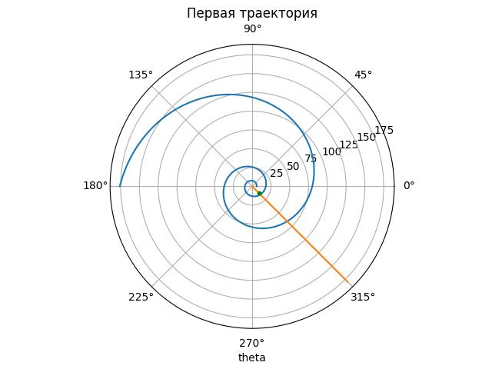

“Первая траектория: катер смотрел в схожем направлении”

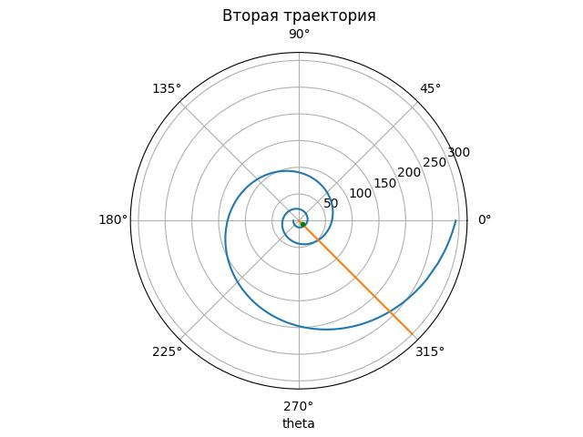

“Вторая траектория: катер смотрел в противоположном направлении”

На рис. ?? и ?? изображены итоговые графики траектории движения катера и лодки для случая 2 ($\theta_l = {5\pi \over 4}$)

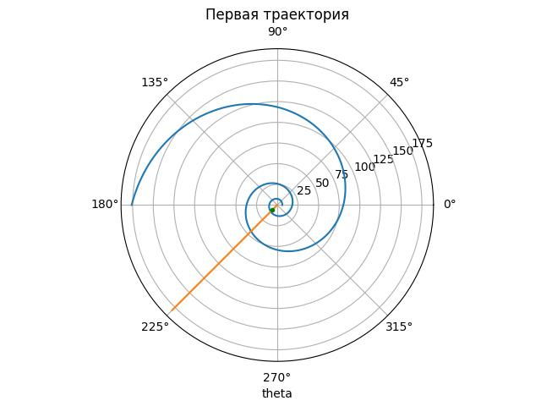

“Первая траектория: катер смотрел в схожем направлении”

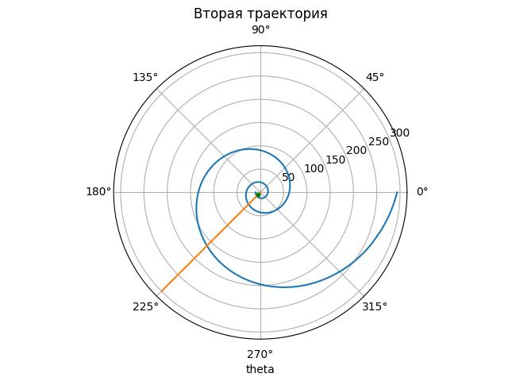

“Вторая траектория: катер смотрел в противоположном направлении”

# 5 Выводы

Были изучены основы Julia и OpenModelica. Поскольку OpenModelica не работает с полярными координатами, она не была использована в данной лабораторной работе.

Для данной задачи на Julia был написан код, для кода были получены графики, отображающие движение катера и лодки.

Были записаны скринкасты [лабораторной работы](https://youtu.be/362D_CPuTA0) и [презентации лабораторной работы](https://youtu.be/UnU-6JBA9-g).

# 6 Список литературы

1. [Пример решения лабораторной работы](https://esystem.rudn.ru/pluginfile.php/1971648/mod_resource/content/2/Лабораторная%20работа%20№%201.pdf)
2. [Варианты заданий лабораторной работы](https://esystem.rudn.ru/pluginfile.php/1971649/mod_resource/content/2/Задание%20к%20лабораторной%20работе%20№%205%20%281%29.pdf)
3. [Plotting polar curves in Python - GeeksForGeeks](https://www.geeksforgeeks.org/plotting-polar-curves-in-python/)
4. [Документация Julia 1.8](https://docs.julialang.org/en/v1/)
5. [Документация модуля Julia Differential Equations](https://docs.sciml.ai/DiffEqDocs/stable/)
6. [Документация модуля Julia PyPlot](https://docs.juliahub.com/PyPlot/oatAj/2.10.0/)